10. Automating Feature Subspace Exploration via Multi-Agent Reinforcement Learning
作者：Kunpeng Liu; Yanjie Fu; Pengfei Wang; Le Wu; Rui Bo; Xiaolin Li;
摘要：特征选择是机器学习的预处理步骤，它试图为后续的预测任务选择最相关的特征。有效的特征选择可以降低维数，提高预测精度，提高结果的可理解性。从子集空间中寻找最优特征子集是一个非常具有挑战性的问题，因为子集空间可能非常大。在已有研究的基础上，增强学习为搜索策略的全局化提供了新的视角。针对特征选择问题，提出了
一种多智能体增强学习框架。具体来说，我们首先
用一个增强学习框架来重新制定特征选择，将每个特征视为一个智能体。然后，
通过三种方法得到环境状态，即为了使算法更好地理解学习过程，本文采用了
统计描述、
自动编码器和
图卷积网络(GCN)。我们展示了
如何以一种基于图的方式学习状态表示，这种方法不仅可以处理边的变化，还可以处理节点逐步变化的情况。此外，我们还研究了
如何通过更合理的奖励方案来改善不同特征之间的协调。

该方法具有全局搜索特征子集的能力，并且由于增强学习的性质，可以很容易地适应实时情况(实时特征选择)。此外，我们还提出了
一种有效的加速多智能体强化学习收敛的策略。
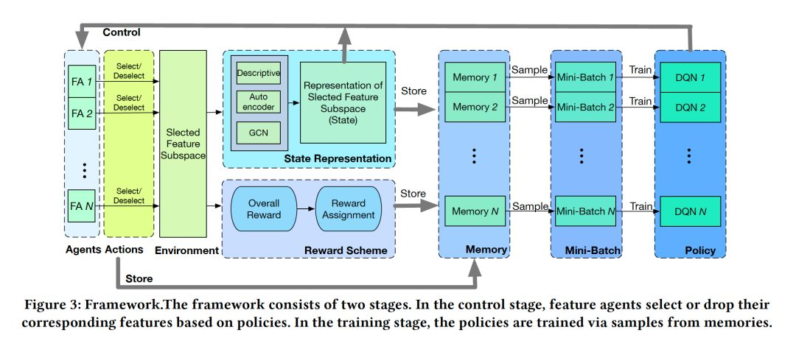
最后，大量的实验结果表明，该方法比传统方法有显著的改进。

网址：
https://www.kdd.org/kdd2019/accepted-papers/view/automating-feature-subspace-exploration-via-multi-agent-reinforcement-learn

